HeinOnline法学期刊全文数据库介绍

内容：

- HeinOnline法学期刊全文数据库的特点；
- HeinOnline法学期刊全文数据库的内容介绍；
- HeinOnline法学期刊全文数据库中国学术机构的引进情况；
- 联系方式

一、HeinOnline数据库的特点：

William S. Hein & Co., Inc.公司从事法律出版及信息服务已有近90年的历史，在美国乃至全球均享有盛名，现为全球最大的法律期刊的提供商、订购商和法律图书馆界的服务商。

HeinOnline法学期刊全文数据库（http://heinonline.org）现有2200余种法学期刊，2876卷国际法领域权威巨著，美国联邦和各州的案例，4500多部精品法学学术专著。自2000年进入市场以来，在全球法律文献市场取得了巨大的成功, 2002年曾获得过国际法律图书馆协会颁发的"最佳商业网站奖"；2001年获得美国法律图书馆协会颁发的"最佳新产品奖"，美国所有法学院均已订购。该数据库是法学教学、研究和学习的必备资料库。

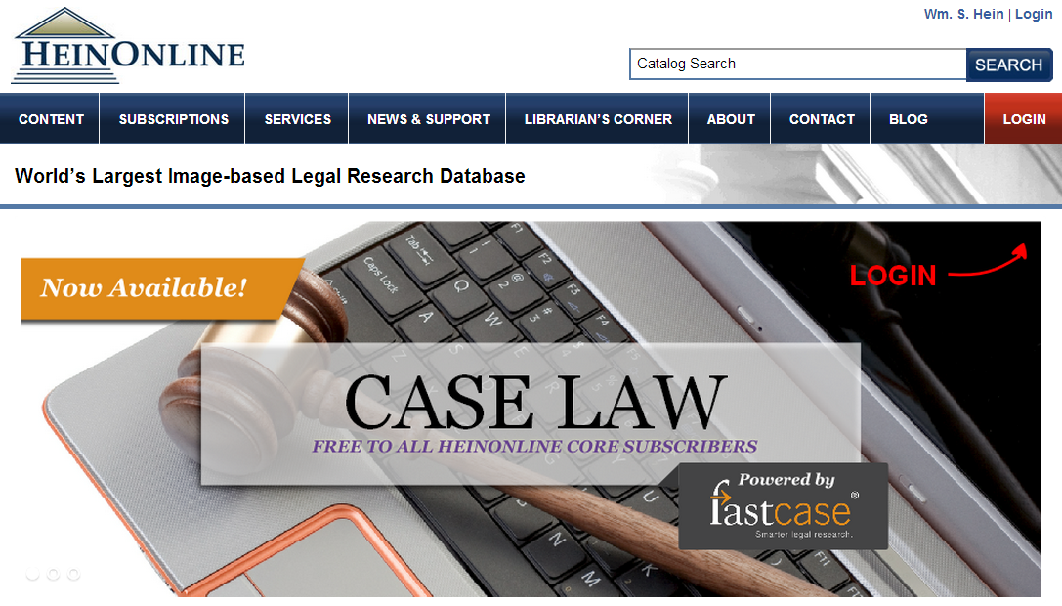

- 2200余份全球核心法学期刊，全球排名前500的法学期刊，数据库收录469种，而且都可以回溯到创刊号。期刊涵括了38个国家和地区
- 收录法学各学科的核心期刊，一般法学各学科排名前20的核心期刊大多收集；
- 文献的引用和被引用信息可以互相检索，方便读者跟踪最新研究成果
- 期刊最早可以回溯到1788年，大部分期刊可检索到当前期；
- 收录美国联邦和各州的案例，且可以直接连接到引用这些判例的学术期刊文章和其他判例；
- 收录4500多种法学经典专著；
- 检索界面友好、简单，非常便于检索；
- 文献以PDF格式和文本格式呈现，方便读者阅读和下载；
- 无并发用户限制。

HeinOnline所收录的各学科期刊及排名情况（2013年统计）
排名来源：Http://lawlib.wlu.edu/lj By: John Doyle
学科 | 中文 | 总收录期刊数 | 全球排名前五期刊收录数 | 全球排名前十期刊收录数 | 全球排名前二十期刊收录数
Administritive | 行政 | 28 | 5 | 7
Africa law | 非洲法 | 20 | 5 | 9 | 16
Agriculture Law | 农业法 | 4 | 4
Air and Space law | 空间法 | 7 | 2
Animal Law | 动物法 | 3 | 3
Art, Entertainment and sport | 艺术、娱乐和运动法 | 27 | 5 | 10 | 17
Asia law | 亚洲法 | 28 | 4 | 7 | 14
Bank and Finance | 银行和金融 | 11 | 4 | 5 | 6
Bankrupty | 破产 | 7 | 5 | 6
Civil litigation and dispute resolution | 民事诉讼和纠纷解决 | 31 | 5 | 10 | 16
Civil right | 民事权利 | 16 | 5 | 9 | 13
Commerical Law | 商法 | 77 | 4 | 9 | 19
Communication law, Media | 电信法、媒体 | 14 | 5 | 9 | 11
Comparative law | 比较法 | 29 | 5 | 10 | 17
Constitutional Law | 宪法 | 28 | 4 | 9 | 17
Corporate and association | 公司和组织 | 16 | 4 | 8 | 12
Criminal law | 刑法 | 55 | 5 | 10 | 18
Criminology | 犯罪学 | 15 | 3 | 4
Economic | 经济法 | 29 | 5 | 9 | 17
Education law | 教育法 | 8 | 4 | 7
Elder law | 老年法 | 4 | 2
Employment law | 雇佣法 | 18 | 3 | 4
Energy law | 能源法 | 10 | 4 | 5
Environment, Natural Resource and land use | 环境、自然资源和土地利用 | 66 | 5 | 9 | 19
Estate and trust | 地产和信托 | 6 | 2 | 5
Ethics | 法律伦理 | 11 | 5 | 8
European law | 欧盟法 | 34 | 2 | 3 | 7
Evidence | 证据法 | 1 | 1
Family Law | 家庭法 | 21 | 5 | 9 | 14
Gender, women and sexuality | 性别、女性和性征 | 29 | 5 | 10 | 20
Governmental Law | 政府法 | 10 | 2
Health, medicine and psychology | 健康、医学和心理学 | 40 | 5 | 10 | 17
Human right | 人权 | 35 | 5 | 9 | 14
Insurance | 保险 | 5 | 2
Intellecture property | 知识产权 | 56 | 5 | 10 | 20
International law | 国际法 | 218 | 5 | 10 | 20
International trade | 国际贸易 | 18 | 4 | 5 | 10
Jurisprudence and legal theory | 法理和法律理论 | 39 | 5 | 8 | 14
Legal history | 法制史 | 83 | 4 | 8 | 11
Legal professional and legal education | 法律专业和教育 | 70 | 5 | 9 | 14
legislation | 立法 | 10 | 3
Maritime law | 海商法 | 15 | 5 | 7
Minority, race and ethnic issues | 少数民族、种族和文化问题 | 31 | 5 | 8 | 18
Property law | 不动产 | 4 | 2
Public policy, political and law | 公共政策、政治和法律 | 121 | 5 | 10 | 20
Religion | 宗教 | 9 | 4 | 6
Religious legal system | 宗教法律系统 | 6 | 4 | 5
Research, writing and librarian | 研究、写作和图书馆员 | 13 | 3
Science, technology and computing | 科学、技术和计算机 | 37 | 5 | 10 | 20
Social science | 社会科学 | 25 | 4 | 8 | 13
Taxation | 税 | 20 | 4 | 7
Tort | 民事侵权 | 5 | 1
Transportation | 运输 | 2 | 1
War, conflicts and military | 战争、冲突和军队 | 12 | 5 | 7
General | 综合 | 400 | 5 | 10 | 20

二、HeinOnline法学期刊全文数据库内容：

共包括25个子库，其中国外法学期刊增加到2100余种，法学精品文库中的法学专著增加到4500多部。

序号 | HeinOnline数据库内容 | 备注
1 | Law Journal Library–法学期刊库 | 新增加365种期刊
2 | European Center for Minority Issues–欧洲少数民族事物中心文库
3 | Federal Register Library–美国联邦纪事文库
4 | Code of Federal Regulations–美国联邦法典文库
5 | Legal Classics–法学精品文库 | 新增加500部法学专著
6 | U.S. Federal Legislative Histories Library–美国联邦立法史文库
7 | Treaties & Agreements Library–条约/协定文库
8 | U.S. Attorney General Opinions–美国司法部意见书文库
9 | Foreign & International Law Resources Database–国际法数据库
10 | U.S. Presidential Library–美国总统事务文库
11 | U.S. Statutes at Large–美国法令全书文库
12 | U.S. Supreme Court Library–美国最高法院文库
13 | America Association of Law Libraries–美国法律图书馆协会文库
14 | Association of American Law Schools–美国法学院协会文库
15 | English Report–英国法律报告文库
16 | Manual of Patent Examining Procedure–专利审查程序手册文库 | 新增加内容
17 | United States Code–美国法典文库
18 | Canada Supreme Court Reports–加拿大最高法院报告文库 | 新增加内容
19 | Early American Case Law–早期美国判例法文库 | 新增加内容
20 | Pentagon Papers–美国国防部官方文件文库 | 新增加内容
21 | Revised Statutes of Canada–加拿大法规修订文库 | 新增加内容
22 | Statutes of the Realm–王国法令集 | 新增加内容
23 | Trends in Law Library Management and Technology–法律图书馆库的管理和技术趋势 | 新增加内容
24 | World Constitutions Illustrated–世界宪法文库
25 | Foreign Relations of the United States Library–美国外交关系文库

1、Law Journal Library 法学期刊库（核心文库！！！）

本库包含2200余种法律和法律相关期刊。经过出版社的授权，绝大部分期刊的收录都是从创刊号开始直到当前期次。本文库堪称HeinOnline数据库中最核心的文库，所收录的期刊可以分为以下几个子库：

美国律师协会期刊库（American Bar Association Journals）
美国核心/被引用最多法学期刊库（Core U.S./Most Cited Law Journals）
刑事司法期刊库（Criminal Justice Journals）
国际及非美国法学期刊库（International & Non-U.S. Law Journals）
知识产权期刊库（Intellectual Property Journals）
最多被引用期刊库（Most-Cited Journals）

2、European Center for Minority Issues 欧洲少数民族事物中心文库

提供FCMI（欧洲少数民族事务中心）的关于欧洲少数民族的生存和发展的研究报告

3、Federal Register Library 美国联邦纪事文库

本库中的联邦纪事文库覆盖全面，收录其中的文献最早发表于1936年。本库具有多重浏览与检索功能。收录其中的文献包括：开始于1938年的联邦规章法典、开始于1935年的美国行政指南以及开始于1965年的总统文件每周汇编。

4、Code of Federal Regulations 美国联邦法典文库

HeinOnline数据库对美国联邦法典文库的覆盖非常全面，收录的文献最早是从1938年开始的。美国联邦法典文库具有多重浏览和检索功能。从联邦纪事文库模块也可以进入到该库的内容中来。

5、Legal Classics 法学精品文库

本库收录了来自历史上最著名的法律专家们的4500部精品法学学术专著。除了许多“法学精品”外，本库还包含世界范围内少数图书馆收藏的非常罕有的文集。

6、U.S. Federal Legislative History Library 美国联邦立法史文库

本库除了收录联邦政府印刷所和私人出版社出版的联邦立法史文献，还包含建立在Nancy Johnson的获奖作品基础之上的一个独一无二的检索工具，以及立法史汇编的原始资料。研究者在适用本库的过程中可以借助这个检索工具，利用其提供的有关法律评论文章的参考书目来找到专门的立法史文献。

7、Treaties and Agreements Library 条约/协定文库

HeinOnline条约和协定文库包含美国所有的条约，不论是现行的、废止的还是未经官方正式公布的统一收录其中。这是世界上最大最全的在线美国条约与协定文库。其中包含一些著名的文集，如正式的"美国条约及其他国际协定"（通常称为“蓝色系列”），以及来自Bevans、Miller、Malloy及其他人的著作。

8、U.S. Attorney General Opinions 美国司法部意见书文库

本库收集的是美国司法部官方意见书，包括美国司法部官方意见书和美国司法部法律咨询办公室的咨询建议书。

9、Foreign & International Law Resources Database 国际法数据库（重点文库！）

通过国际法数据库，研究者可以方便地在线检索或浏览一些世界上最珍贵的国际法出版物，如覆盖全面的美国国际法出版物、世界各国的年鉴、海牙国际永久法庭判决系列以及其他著名出版社的出版物。

10、U.S. Presidential Library 美国总统事务文库

美国总统事务文库包含以下这些文章：总统演说辞及文集，总统公报，联邦规章法典标题3（总统文件），总统文献周报，以及其他与总统相关的文献。

11、U.S. Statutes at Large 美国法令全书文库

本库中收录的法令全书覆盖全面，多重浏览及检索功能使得网络版数据库的价值远远高于印刷版。

12、U.S. Supreme Court Library 美国最高法院文库

美国最高法院文库在普通法国家中，判例及判例查询和研究具有非常重要的意义。本库全面收录了美国最高法院的判例与美国最高法院相关的美国官方报告、各种预案、专家意见、著作和各种期刊。

13、America Association of Law Libraries 美国法律图书馆协会文库

展示美国法律图书馆协会出版的相关期刊和年度会议文献。

14、Association of American Law Schools 美国法学院协会文库

提供美国法学院协会出版的相关期刊和自1900年来的年度会议文献。包括法学教育和诊所式法学教育的期刊。

15、English Reports 英国报告文库

英国报告文库是案例文库，其中的页面是以图像格式为基础，再现了原始报告的再版版本（包含100000多个案例），其与索引、图表一起构成了本库的主要内容。除此之外，丰富的导航功能，例如案例定位功能、图表导航功能，以及高级检索功能，可以帮助您轻松找到需要的案例。

16、Manual of Patent Examining Procedure 专利审查程序手册文库

本手册的出版提供了美国专利和商标局（USPTO）审查员、申请人、律师、代理人，于起诉之前的工作的程序参考。它包含审查官指示，以及相关的其他重大信息和解释，并概括了当前的程序规定或授权的审查官在专利申请的通常审查程序。

17、United States Code 美国法典文库

自1925年以来美国官方出版的各个版本的美国法典，为每六年出版一次。

18、Canada Supreme Court Reports 加拿大最高法院报告文库

本库包括加拿大最高法院9,400多个案例，其中包括背景资料，法规和规章，作者引用的分析和决策。

19、Early American Case Law 早期美国判例法文库

包含整个联邦案例系列丛书（1894-1897），其中包含超过20000例案例。

20、Pentagon Papers 美国国防部官方文件文库

这些“五角大楼文件”是美国国防部，美国政治军事从1945年到1967年介入越南关系的历史官方文件。

21、Revised Statutes of Canada 加拿大法规修订文库

近48000页完整的覆盖所有六个从官方印刷卷修订的加拿大法规。

22、Statutes of the Realm王国法令集

23、Trends in Law Library Management and Technology 法律图书馆库的管理和技术趋势

24、World Constitutions Illustrated 世界宪法文库

该文库首批推出的包括800多种有关宪法、宪法史和法学及政治经济学史的经典图书。此外还另有1,000多种宪法专著正在编辑整理中。该文库收集了历史上一些最伟大的法学家、哲学家、思想家的专著文献。

25、Foreign Relations of the United States Library 美国外交关系文库

这是世界第一个并且也是唯一一个能够全面搜集到的关于美国主要外交政策及重大外事活动的在线文库。该文库为研究人员提供了诸多珍贵的外交政策与决策历史资料。该文库资料由美国国家历史部门办公室创作。包涵了350多卷丰富的历史信息。

三：HeinOnline数据库中国机构引进情况

随着国内学术界对HienOnline数据库的认可，国内越来越多的学术机构、研究机构引进HienOnline数据库来帮助他们加强学科资源储备以帮助学科建设。到目前为止，已经有近70家高校和研究机构引进HienOnline数据库，以下是部分客户列表：

北京大学 | 清华大学 | 中国政法大学 | 北京外国语大学
中国社科院 | 北京航空航天大学 | 国际关系学院 | 吉林大学
河北大学 | 河南大学 | 武汉大学 | 中南财经政法大学
西南政法大学 | 南京大学 | 中央财经大学 | 上海财经大学
南京师范大学 | 复旦大学 | 上海交通大学 | 上海外国语大学
华东政法大学 | 浙江大学 | 浙江工商大学 | 苏州大学
湘潭大学 | 山东大学 | 中央民族大学 | 厦门大学
华侨大学 | 西安交通大学 | 深圳大学 | 深圳大学城
辽宁大学 | 金杜律师事务所 | 国家图书馆 | 中山大学
广东商学院 | 浙江理工大学 | 江西财经大学 | 上海海事大学

四：联系方式

北京Wells公司
联系人：
北京：岳建涛 010-88579296 yuejiantao@wells.org.cn
夏芙蓉 010-88578296 xiafurong@wells.org.cn
刘宇雁 010-88578296 liuyuyan@wells.org.cn

上海：戴 维 021-63549609 david.dai@wells.org.cn
许 慧 021-63549609 xuhui@wells.org.cn
侯龙凤 021-63549609 houlongfeng@wells.org.cn

